**PRÁCTICA 2.5**

**Dispositivos de Almacenamiento Secundario**

**1. Describe las características del disco duro de tu ordenador, indica al menos:**

*• modelo.*

*• interfaz.*

*• capacidad.*

*• caché.*

*• velocidad de rotación.*

*• características más significativas.*

**2. Usando en tu equipo “smartmontools”, indica si tu disco duro soporta la tecnología S.M.A.R.T ejecutando “sudo smartctl -i /dev/sda”, explica en que consiste S.M.A.R.T.**

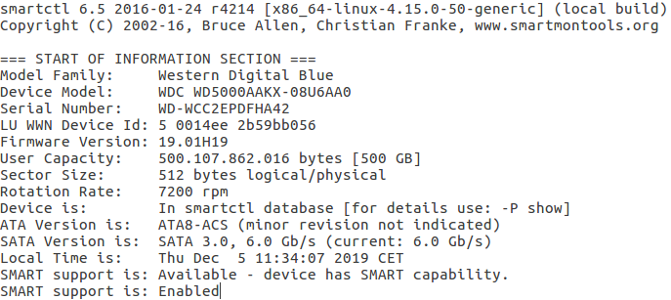

SMART (Self Monitoring Analysis and Reporting Technology), consiste en la capacidad de detección de fallos del disco duro.

**3. Comprueba desde la utilidad “Discos” en los “Datos y pruebas SMART”, los siguientes datos de tu disco:**

*• Tiempo de reactivación*

*• Horas encendido*

*• Temperatura*

*• Tasa de errores de lectura*

**4. Desde la utilidad “Discos” realiza una prueba de rendimiento del disco duro (no marques la opción de escritura). Adjunta la captura de pantalla con el resultado de la prueba.**

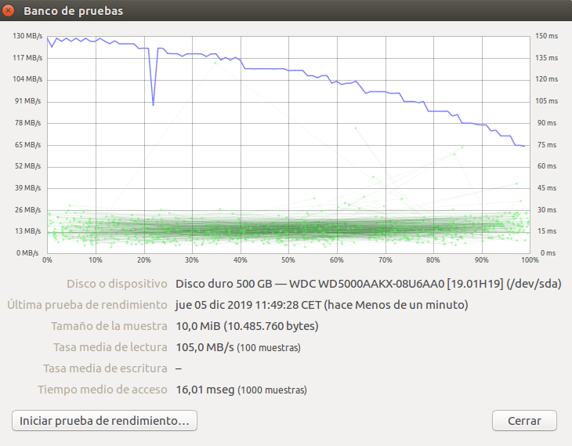

**5. Realiza una prueba de escritura ejecutando desde tu home “sync; dd if=/dev/zero of=tempfile bs=1M count=1024; sync”. Obtén una captura de pantalla de los resultados obtenidos.**

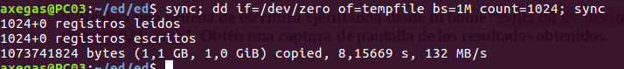

**6. Realiza una prueba de lectura de disco ejecutando desde tu home “dd if=tempfile of=/dev/null bs=1M count=1024”. Obtén una captura de pantalla de los resultados obtenidos.**

**6. Realiza una prueba de lectura de disco ejecutando desde tu home “dd if=tempfile of=/dev/null bs=1M count=1024”. Obtén una captura de pantalla de los resultados obtenidos.**

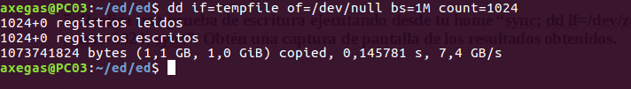

**7. Ejecuta el comando “sudo sysctl -w vm.drop_caches=3” y vuelve a ejecutar “dd if=tempfile of=/dev/null bs=1M count=1024”. Obtén una captura de pantalla de los resultados obtenidos y explica por qué ahora los resultados son distintos al ejercicio anterior.**

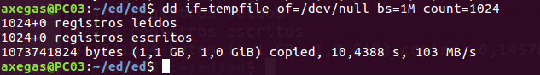

Al borrar la caché, se verá el tiempo real de lectura del fichero de 1GB creado en el ejercicio 5.

**8. Borra el fichero “tempfile” creado en en las pruebas anteriores. Obtén toda la información**

**relevante de tu pendrive o disco externo. Desde el terminal accede a tu usb “cd /media/tu_usuario/nombre_usb” y realiza otra vez las pruebas de los ejercicios 5, 6 y 7. Haz una tabla comparando los resultados del disco y de tu pendrive.**

**9. Busca en alguna tienda online el disco duro magnético y disco SSD NVMe que tengan de mayor capacidad. Apunta sus características, incluyendo en la comparativa el precio por GB de cada uno.**

**10.Compara en www.passmark.com tu disco duro y los 2 discos elegidos en el ejercicio anterior. Comprueba que disco aparece en la web con mejor relación calidad/precio e indica sus características principales.**